防災チェックシート（家庭編）

災害時に「命を守る」ため、日頃から防災に関心を持ち、必要な対策を講じましょう。

※ 加古川市ホームページよりダウンロードしてご利用ください。
建物の外の対策

□ 建物の耐震診断を行った。（昭和56年5月31日以前に建てたもの）
□ 屋根の点検・補修をしている。
□ ブロック塀や外壁の点検・補修をしている。
□ 窓枠や雨戸にがたつきはない。
次回チェックする日 平成 年 月 日（※）

今回チェックした日 平成 年 月 日

□ 看板にぐらつきはない。
□ 雨どいの点検をしている。
□ 植木鉢などの落下物は置いていない。
□ アンテナや温水器はしっかり固定している。
□ プロパンガスや灯油タンクは転倒防止をしている。
□ ガス漏れ防止用のマイコンメーターがついている。
□ 側溝や排水溝は掃除をして水はけをよくしている。
その他必要になることを検討し、書き込みましょう。
□
□

建物の中の対策

□ 家具や家電は安全な位置に配置している。
□ 家具や家電の転倒や照明器具の落下を防止する措置をとっている。
□ 収納家具では重いものを下にしている。
□ 通路や出入り口に物は置いていない。
□ 窓ガラスに飛散防止フィルムをはっている。
□ スリッパや懐中電灯は身近においている
□ 消火器を用意している。
□ 電気機器や石油ストーブなどにどのような安全装置がついているか確認している。□ 被災直後に命を守るための場所（机の下等）やもの（ずきん等）を確保している。
その他必要になることを検討し、書き込みましょう。
□
□

「非常持ち出し品」として備えるものの中から、携帯ができそうなものは、いつも使うバックやポケットに入れて、身につけましょう。
いつどこで被災するかわからない災いへの安心感を持ち歩きましょう。
1次の備え≪非常持ち出し品≫

被災の１日、命が安全なところに逃げるときにこれだけは持っていたいという最低限の備えをしましょう。
□ 飲料水 ※１ □ 非常食 ※２ □ 携帯ラジオ □ 懐中電灯 □ 携帯電話
□ 電池・携帯電話の予備のバッテリー □ ヘルメット／防災ずきん
□ 救急医薬品 □ 常備薬・持病薬 □ 生理用品 □ お薬手帳
□ タオル □ 貴重品 □ 上着・下着 □ ホイッスル □ 靴
□ 筆記用具 □ マスク □ カイロ □ ティッシュ・トイレットペーパー
□ ヘルプカード □ 現金（小銭）【公衆電話の利用等に備えます。】
※１ 備える量は、１人1.5ℓが目安です。（いつも持ち歩く量は、500mℓが目安です。）
※２ アレルギーや障害特性などを考えて、各人に合ったものを備えましょう。
その他必要になるものを検討し、書き込みましょう。
□ □ □ □ □
□ □ □ □ □

災害直後から混乱が収まるまでに必要なものです。
最低３日分、できれば１週間分の備蓄をしておきましょう。
2次の備え≪安心ストック≫

被災時、ライフラインが途絶え、もしも助けの手が届かなかったとしても、何日間かは自給自足してしのげる物品を備蓄しましょう。
□ 飲料水 ※１ □ 食品 ※２ □ 毛布・タオルケット □ 石鹸 □ 燃料
□ 歯ブラシ □ やかん・なべ □ 割箸・紙皿・紙コップ □ ラップ
□ ティッシュ・トイレットペーパー □ 使い捨てカイロ □ ビニール袋
□ 簡易トイレ □ ガムテープ □ ポリタンク □ カセットコンロ
※１ 備える量は、１人１日2～3ℓが目安です。
※２ アレルギーや障害特性などを考えて、各人に合ったものを備えましょう。
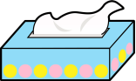
その他必要になるものを検討し、書き込みましょう。
□ □ □ □ □
□ □ □ □ □

連絡手段の確保
災害伝言ダイヤルの使い方
◎メッセージの録音
「171⇒1⇒固定電話の電話番号」を順にダイヤルし、メッセージを録音。
◎メッセージの再生
「171⇒2⇒固定電話の電話番号」を順にダイヤルし、メッセージを再生。

□ 場面ごと（事業所にいるとき、学校にいるときなど）に連絡方法を決めている。
□ 電話が使えない場合の連絡手段を確認している。
□ 災害伝言ダイヤルの使い方を確認している。
□ 連絡が取れない場合の集合場所を決めている。
情報の整理

□ 防災ネットかこがわなどに登録（kakogawa@bosai.netへ空メールを送信）し、避難勧告などの情報をすばやく入手できる環境を整えている。
□ 地域住民や近隣施設などの協力者を確認している。
□ 家族で防災に関する勉強を行っている。
加古川市総合防災マップの活用

■ 加古川市総合防災マップで以下の項目を確認しましょう。

● 水害編
□ 水害についての知識を得た。
□ 水害時の情報収集方法について確認した。
□ 水害時に取るべき行動について確認した。
□ 水害時の施設環境について確認した。
● 地震編
□ 地震ハザードマップを確認した。
□ 液状化ハザードマップを確認した。
□ 津波ハザードマップを確認した。
□ 地震時に取るべき行動について確認した。
□ 地震時の情報収集方法について確認した。
● その他
□ 日頃からの備えについて確認した。
□ 各種情報源について確認した。
□ 地域での助け合いの必要性を理解した。
□ 近隣の避難所を確認した。
（P.5～P.10）
（P.11～P.12）
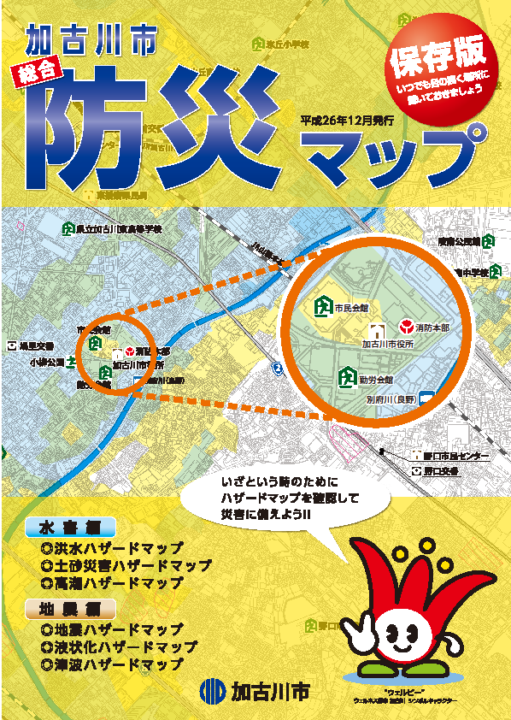
（P.13～P.16）
（P.17～P.44）

（P.45～P.47）
（P.49～P.50）
（P.51～P.52）
（P.53～P.54）
（P.55～P.56）

（P.57～P.59）
（P.60）
（P.61～P.62）
（裏表紙）

その他
□ 自宅の立地環境や予測される災害を確認している。
（自宅の海抜は mである。）
□ 地域の防災訓練に参加している。（参加日： 年 月 日）
□ 避難場所（危険から逃れるための場所）や避難所（生活が困難になった際にしばらく生活する場所）を確認している。
（避難場所 避難所 ）
□ 避難場所や避難所へ実際に移動してみたことがある。
□ 避難場所や避難所へ複数の経路で実際に移動してみたことがある。
□ 避難行動要支援者名簿に登録している。
情報の収集

事前にインターネットで役立つ情報を確認しておきましょう

兵庫県内の  防災情報 | 兵庫県防災情報 | http://web.bosai.pref.hyogo.lg.jp/public/
兵庫県の防災情報に関するポータルサイトです。
県内の避難情報、災害情報、避難所開設情報等が確認できます。
 | ひょうご防災ネット | http://bosai.net/index.do
 | 兵庫県内の緊急情報、避難情報等が確認できます。
 | 兵庫県CGハザードマップ | http://www.hazardmap.pref.hyogo.jp/
 | 地域の風水害対策情報として、ハザードマップが確認できます。

気象情報、  雨量情報等 | 神戸地方気象台 | http://www.jma-net.go.jp/kobe-c/home/
 | 気象台の発表する気象情報や警報・注意報情報等が確認できます。
 | 高解像度降水ナウキャスト | http://www.jma.go.jp/jp/highresorad/
 | 30分先までの降水域の分布予測（250ｍ四方の細かさ・5分間隔）が確認できます。
 | XRAIN（エックスレイン） | http://www.river.go.jp/xbandradar/
 | 高精度なリアルタイムの降雨状況が確認できます。

河川情報 | 川の防災情報 | http://www.river.go.jp/
 | 河川の水位情報等が確認できます。
 | 国土交通省姫路河川国道事務所 加古川ライブカメラ
 | http://www.himeji.kkr.mlit.go.jp/kakogawacam/index.html
 | 加古川の河川監視カメラの画像が確認できます。
 | 兵庫県河川監視システム | http://hyogo.rivercam.info/
 | 別府川・法華山谷川・西川・曇川の河川監視カメラの画像が確認できます。

通信情報 | 災害用伝言ダイヤルについて | https://www.ntt-west.co.jp/dengon/
 | 災害用伝言ダイヤルの開設状況や使い方が確認できます。
 | 公衆電話 設置場所検索 | https://www.ntt-west.co.jp/ptd/map/
 | 公衆電話の設置場所を確認することができます。

災害はいつ起きるかわかりません。
いざというときにも慌てずに対処できるよう、日頃から防災への関心を持ちましょう。

